* **Ein Mitarbeiter und ein Kunde sind Personen**



* **Ein Mitarbeiter kann in maximal einer Filiale gleichzeitig arbeiten**
* **Eine Filiale kann keine bis viele Mitarbeiter anstellen**
* Ein Bild, das Text, Schrift, Screenshot enthält.

  Automatisch generierte Beschreibung**Eine Filiale kann keine bis viele Kunden betreuen**



* **Ein Kunde kann maximal in einer Filiale betreut werden**



* Ein Bild, das Text, Schrift, Screenshot enthält.

  Automatisch generierte BeschreibungEin Bild, das Text, Schrift, Screenshot, Zahl enthält.

  Automatisch generierte Beschreibung**Ein Mitarbeiter kann keine bis viele Kunden betreuen**



* **Ein Kunde wird von einem Mitarbeiter betreut**



* Ein Bild, das Text, Schrift, Screenshot, Zahl enthält.

  Automatisch generierte Beschreibung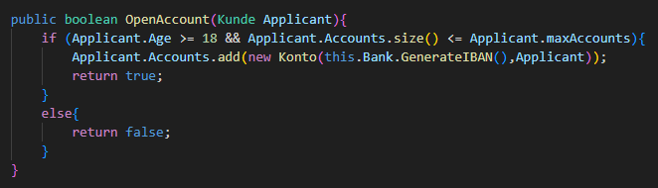**Ein Kunde kann bis zu fünf Konten anlegen**



* **Ein Konto gehört einem Kunden**

**Initialisierung - Niklas**

* **Zuerst wird employee mit AddEmployee erstellt (Filiale), danach die customers mit AddCustomer (Filiale)**
* **Customers werden (in der AddCustomer-Funktion) random einem employee zugeteilt**
* **Erste ausgabe erfolgt nun, welcher customer zu welchem employee gehört (Program)**

**(Zweimal ausführen um randomness zu zeigen)**

**Account Erstellung - Cornelius**

* **Am beispiel niklas wird mit der OpenAccount-Funktion (Mitarbeiter) ein account erstellt**
* **Es wird geprüft auf alter [min 18] und anzahl konten [max 5] und eine iban generiert mit GenerateIBAN (Filiale) falls true alter und anzahl**
* **Es wird ausgegeben, wie viel konten niklas besitzt**
* **Ein weiteres konto wird erstellt und die iban für beide ausgegeben**

**Account Management - Florian**

* **Als nächstes wird mit der GetBalance-Funktion (Konto) der kontostand ausgegeben, welche beim erstellen des kontos auf 0 gesetzt wird**
* **Mit der Deposit-Funktion (Konto) wird nun 100 auf die balance geadded und der kontostand erneut ausgegeben**
* **Mit der Withdraw-Funktion (Konto) werden nun 12.64 wieder abgehoben und der Kontostand wieder ausgegeben**

**Überweisen - Florian**

* **Zuerst wird mit der GetBalance-Funktion (Konto) die kontostände von niklas und florian ausgegeben**
* **Nun überweist niklas florian 86.36 mit der Transfer-Funktion (Kunde)**
* **Es werden die übergabeparameter geprüft sowie ob der amount kleiner als die balance des senderkontos ist, danach wird der wert überwiesen**
* **Nun werden nochmal beide kontostände ausgegeben**

**Account löschen – Cornelius**

* **Niklas löscht seinen account mit der CloseAccount-Funktion (Mitarbeiter)**
* **Es wird hier geprüft, ob der kontostand ungleich null ist, falls noch geld drauf ist, wird eine fehlermeldung ausgegeben**
* **Nun hebt niklas sein restliches Geld mit der Withdraw-Funktion (Konto) ab und schließt seinen Account**